TFC. memoria final
Resumen

Alumno: Vanessa Maldonado Guerrero.
Vanessa Maldonado Guerrero
13/06/2011

TFC. memoria final
Resumen
Desde el nacimiento de la World Wide Web hasta la actualidad, hay un verdadero abismo tecnológico y conceptual. No solo se ha evolucionado en la parte visual que utiliza el usuario, sino en la parte que no se ve. ASP.NET permite crear aplicaciones web de un modo muy productivo, proporcionando una visión moderna, interactiva y escalable de la red. Las mejoras ofrecidas por Visual Studio 2010, ASP.NET 4.0 y en general todas las funcionalidades que permite el framework 4, permiten desarrollar una web de calidad en poco tiempo.

Web Matrix permite desarrollar la aplicación desde las primeras fases, integrándose perfectamente con todas las herramientas de Microsoft para facilitar el trabajo.

Tabla de contenido
Capitulo 1: Descripción del proyecto 3
1.1 Resumen 3
1.2 Alcance del proyecto 4
1.3 Objetivos del proyecto 4
1.4 Planificación del proyecto 5
1.4.1 Relación de Actividades. 5
1.4.2 Calendario de trabajo. 8
1.4.3 Hitos principales. 9
Capitulo 2: arquitectura del proyecto. analisis y diseño. 1
2.1 Casos de uso 1
2.2 Diagrama de Casos de uso 5
2.3 Diseño de capa de presentación 6
2.3.1 Diseño externo 6
Capitulo 3: implementación 12
3.1 Directorio de archivos 12
3.2 Base de Datos 12
3.3 Master Page 12
3.3 Integración con Google Map 13
3.3 Tecnologia Razor 14
3.4 Apertura del proyecto 15
Capitulo 4: Hosting 15
4.1 Cliente hosting 15
4.2 Publicación de la web en el hosting 16
Capitulo 5: Ventajas de webmatrix 17
5.1 Ventajas 17
5.2 Instalación y configuración de Moodle utilizando WebMatrix 18
Capitulo 6: Mejoras a incluir 19
Capitulo 7: Experiencia personal 19
Bibliografia 20
http://www.desarrolloweb.com/articulos/webmatrix-manejo-datos-1.html 20

Capitulo 1: Descripción del proyecto

1.1 Resumen

Este trabajo de final de carrera se centra en el aprendizaje de las tecnologias .NET de Microsoft, fundamentalmente el análisis de la herramienta WebMatrix, diseñando para ello un prototipo web para una PYME que satisfaga las necesidades que hoy en día require cualquier empresa en el mundo virtual que no es otro que el de disponer de presencia en internet.
Lo que se pretende es aprovechar la caracteristicas de esta herramienta, para poder ofrecer un desarrollo rápido y sencillo de un sitio web, y que ademas cuente con cierta flexibilidad a la hora de realizar actualizaciones y/o modificaciones de la información.
Para el aprendizaje de estas tecnologías se ha desarrollado una web cuya funcionalidad es que una mediana empresa, dedicada al sector de la hostelería, concretamente elaboración de dulces y pasteles, pueda dar a conocer sus servicios y productos.

Entre las funcionalidades principales implementadas en esta web podríamos destacar:
- Mostrar información referente a su actividad, historia, etc.
- Mostrar un catálogo de productos, incluyendo fotografías.
- Apartado para especialidades, como por ejemplo tartas de boda o cumpleaños.
- Localización geográfica, mostrando para ello un mapa detallado.
- Formulario de contacto, para que cualquier usuario, pueda contactar con ellos.

El proyecto ha ido cumpliendo una serie de entregas, hasta terminar con esta última, cuya fecha límite es el 13 de junio de 2011.
El proyecto ha sido realizado por Vanessa Maldonado Guerrero y ha sido tutelado por el consultor Juan Carlos Gonzalez Martin.

1.2 Alcance del proyecto

El proyecto abarca desde el aprendizaje de las tecnologías ASP.NET de Microsoft y la herramienta WebMatrix, hasta el desarrollo de la web utilizando aplicaciones de ayuda en el desarrollo web como Wordpress.

Las principales tareas son:
- Buscar bibliografía para el estudio de estas tecnologías.
- Analizar y comprender a éstas, para poder llevar a cabo el desarrollo de la web.
- Analizar y diseñar la aplicación web.
- Desarrollar la aplicación utilizando WebMatrix.
- Estudiar las ventajas y funcionalidades de estas herramientas.
- Realizar memoria y presentación del proyecto realizado.

1.3 Objetivos del proyecto

El objetivo principal de este TFC es el de aplicar los conocimientos adquiridos durante el estudio de la Ingeniería Informática, llevando a cabo para ello, el desarrollo de un proyecto elegido por el estudiante. En concreto, este proyecto va dirigido a aplicarlos mediante el uso de la tecnología .Net de Microsoft, y más en concreto, desarrollando una aplicación con ASP.NET WebMatrix , analizando las ventajas e inconvenientes de éstas y estudiando su funcionalidad.

1.4 Planificación del proyecto

1.4.1 Relación de Actividades.
Plan de Trabajo
Duración estimada | 6 días
Objetivo | Este documento inicial ayuda a tener una primera visión del proyecto a realizar.
Entregables | Documento de plan de trabajo
Observaciones

Bibliografia
Duración estimada | 6 días
Objetivo | Las tecnologías a utilizar no eran del todo conocidas, hay que buscar bibliografía sobre éstas, estudiarlas y analizarlas.
Entregables
Observaciones | Gran parte del tiempo de este proyecto se ha basado en documentarme.

Instalación del software
Duración estimada | 1 días
Objetivo | Configurar el equipo de trabajo con las herramientas necesarias.
Entregables
Observaciones | Tuve que montar un directorio virtual en window, puesto que habitualmente trabajo con MAC.

Análisis Funcional
Duración estimada | 5 días
Objetivo | Realizar modelos de caso de uso, diagrama estático o modelo conceptual, definir la interfaz gráfica del usuario.
Entregables | Documento de Análisis.
Observaciones | Los modelos entregados anteriormente contemplaban errores que se han intentado subsanar en la presente entrega.

Elaborar prototipo de aplicación
Duración estimada | 7 días
Objetivo | Realizar diseño externo e interno de la aplicación.
Entregables | Prototipo de pantallas.
Observaciones | Tuve dificultades para encontrar un programa que me ayudase a generar prototipos y que actuase bajo MAC

Diseño de la capa de dominio
Duración estimada | 5 días
Objetivo | Diseño de las clases del modelo conceptual.
Entregables
Observaciones

Diseño del modelo lógico de la base de Datos
Duración estimada | 5 días
Objetivo | Realizar el modelo entidad/ relación para almacenar los datos.
Entregables
Observaciones | Este modelo lo fue entregado anteriormente, habiéndolo incluido en el presente documento.

Programación sitio web con WeMatrix
Duración estimada | 20 días
Objetivo | Realizar diseño web utilizando esta herramienta para poder analizar sus ventajas y facilidades.
Entregables | Código fuente del sitio web.
Observaciones

Programación sitio web con WeMatrix
Duración estimada | 2 días
Objetivo | Asegurarse el correcto funcionamiento de la misma.
Entregables
Observaciones

Publicación en un hosting
Duración estimada | 5 días
Objetivo | Hacer accesible la web a todos los usuarios.
Entregables
Observaciones | Resultó imposible publicar la web en un hosting, ya que no se encontró hostings gratuitos para esta tecnología.

Memoria del proyecto
Duración estimada | 4 días
Objetivo | Describir el trabajo realizado para que pueda ser valorado por el consultor.
Entregables | Documentación con informe de memoria.
Observaciones

1.4.2 Calendario de trabajo.
El calendario para realizar el proyecto no ha tenido festivos y está definido para trabajar 8 horas diarias.
He decidido establecer la fecha de inicio del proyecto en el momento en el que realicé mi propuesta al consultor, y por tanto, cuando pude comenzar a planificar el trabajo.
La fecha límite para la entrega final es el 13 de junio de 2011.

Planificación inicial:

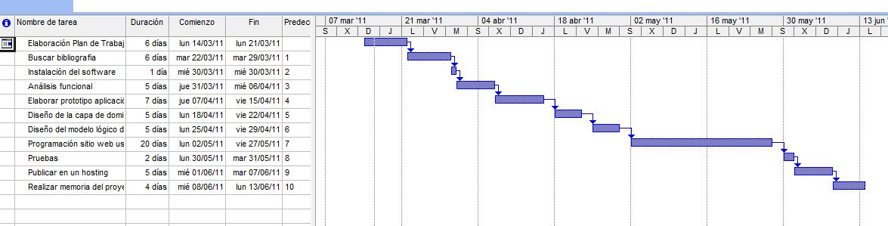

Planificación final:

1.4.3 Hitos principales.
A partir de la planificación del punto anterior, considero como hitos más relevantes los que han coincidido con la entrega de cada PAC.

Fecha
03/03/2011
16/03/2011
17/03/2011
11/04/2011
23/05/2011

13/06/2011

Descripción hito
Preparación del proyecto
PAC1: Entregar plan de trabajo
Inicio del proyecto
PAC2: Entrega de Análisis y Diseño.
PAC3: Entrega aplicación web con WebMatrix.
ENTREGA FINAL. Entregar memoria y presentación virtual
1.4.3 Resultados obtenidos
Una vez completado el proyecto se ha conseguido:
A nivel de formación académica: disponer de los conocimientos técnicos necesarios para la realización del PFC. Básicamente haber repasado todos los conocimientos aprendidos durante estos años en las distintas asignaturas de la UOC y principalmente haber utilizado las tecnologías .Net de Microsoft como ASP.NET utilizando WebMatrix.

A nivel TIC: se ha dispuesto del equipamiento necesario que contempla las diferentes tecnologías que se han utilizado en el proyecto. Se ha buscado un proveedor de hosting, capaz de albergar la web con sus requisitos técnicos, pero debido a las limitaciones del presupuesto, finalmente no se utilizó ninguno.

A nivel de negocio: aunque no forma parte de este proyecto, espero que la web dada su temática puede servirme de utilidad, dado que en mi familia existe un negocio dedicado a la pastelería, como el ejemplo de este proyecto.

Capitulo 2: arquitectura del proyecto. analisis y diseño.

2.1 Casos de uso

El diagrama de casos de uso permite ver de modo gráfico la funcionalidad del sistema. Muestra quién usa el sistema y qué puede hacer en él. El diagrama no muestra detalles de los casos de uso por sí mismos, pero en su lugar muestra una vista de los casos de uso, los actores y los sistemas que participan.

Entrada al sistema
Resumen: El usuario entra en la web site.
Actores: Usuario
Casos de uso relacionados: Consultar la pantalla principal
Proceso principal:
- El usuario solicita entrar al sistema mediante el enlace habilitado para ello.
- El sistema llama al caso de uso Consultar la pantalla principal.

Consultar la pantalla principal
Resumen: El sistema muestra la pantalla principal
Actores: Usuario
Casos de uso relacionados:
Proceso principal:
- El usuario introduce en el navegador la dirección URL del sistema.
- Se presenta la pantalla principal de la aplicación.

Consultar catálogo de productos
Resumen: El sistema muestra la información del catalogo de productos.
Actores: Usuario
Casos de uso relacionados:
Proceso principal:
- El usuario introduce en el navegador la dirección URL del sistema.
- Se presenta la pantalla principal de la aplicación.
- El usuario selecciona la opción catalogo del menú.
- Se presenta la pantalla de catálogo de producto.

Consultar localización de la empresa.
Resumen: El sistema muestra un mapa con la localización geográfica.
Actores: Usuario
Casos de uso relacionados:
Proceso principal:
- El usuario introduce en el navegador la dirección URL del sistema.
- Se presenta la pantalla principal de la aplicación.
- El usuario selecciona la opción ‘Donde estamos’ del menú.
- Se presenta la pantalla de localización de la empresa.

Consultar formulario de contacto.
Resumen: El sistema muestra un formulario, para enviar una consulta.
Actores: Usuario
Casos de uso relacionados:
Proceso principal:
- El usuario introduce en el navegador la dirección URL del sistema.
- Se presenta la pantalla principal de la aplicación.
- El usuario selecciona la opción ‘Contacto’ del menú.
- Se presenta la pantalla con un formulario de contacto.

Enviar formulario de contacto.
Resumen: El sistema envía la información del formulario de contacto.
Actores: Usuario
Casos de uso relacionados:
Proceso principal:
- El usuario introduce en el navegador la dirección URL del sistema.
- Se presenta la pantalla principal de la aplicación.
- El usuario selecciona la opción ‘Contacto’ del menú.
- Se presenta la pantalla con un formulario de contacto.
- El usuario rellena el formulario con los datos convenientes y presiona el botón enviar.
- El sistema recoge la información del formulario de contacto y envía un correo a la dirección especificada en el sistema.

Modificación del aspecto de la web
Resumen: El sistema es modificado estéticamente.
Actores: Administrador
Casos de uso relacionados:
Proceso principal:
- El administrador entra en el sistema de configuración de la web.
- El administrador modifica el diseño del sitio web.
- El administrador guarda los cambios realizados y actualiza el hosting.
- El sistema se actualiza con los cambios realizados.

Modificación de los productos del catalogo.
Resumen: El sistema catalogo de productos es modificado.
Actores: Administrador
Casos de uso relacionados:
Proceso principal:
- El administrador entra en el sistema de configuración de la web.
- El administrador modifica la información referente a los productos almacenados en la bases de datos.
- El administrador guarda los cambios realizados y actualiza el hosting.
- El sistema se actualiza con los cambios realizados.

2.2 Diagrama de Casos de uso

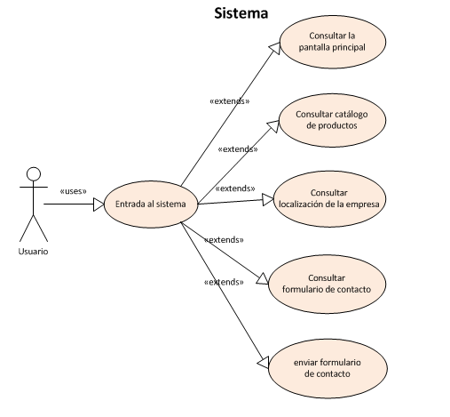
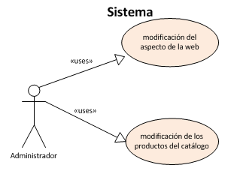

2.3 Diseño de capa de presentación

2.3.1 Diseño externo
En el diseño externo del sistema nos limitaremos al diseño de las pantallas de la web: se diseña el aspecto gráfico del sistema, así como el de los controles de la interfaz gráfica del usuario (desplegables, botones, etc.) que se utilizarán para mostrar la información a los usuarios y recoger sus datos.

Las pantallas diseñadas son:
Pantalla Principal
Esta pantalla contiene una breve historia de la PYME, a la izquierda se muestra el menú de la aplicación que estará visible en todas las paginas.
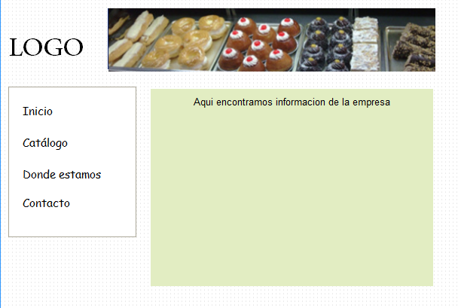
Prototipo pantalla principal

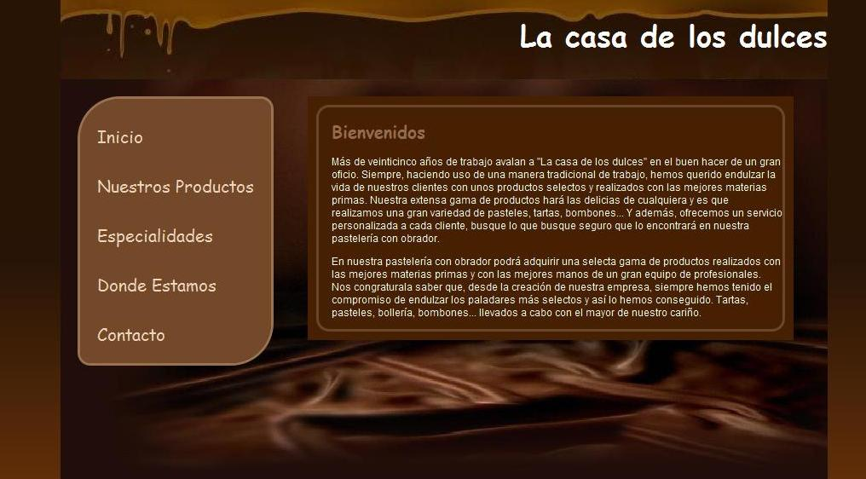
Diseño final pantalla principal

Catálogo de productos
En esta pagina que muestra un listado con los productos que elabora la pastelería, asi como una foto identificativa del producto.
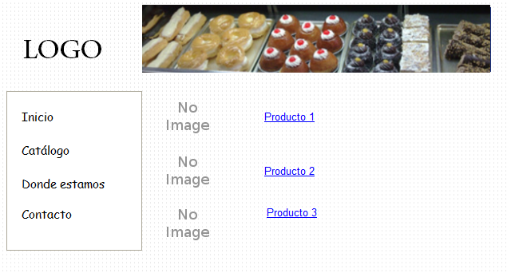
Prototipo del catálogo de productos

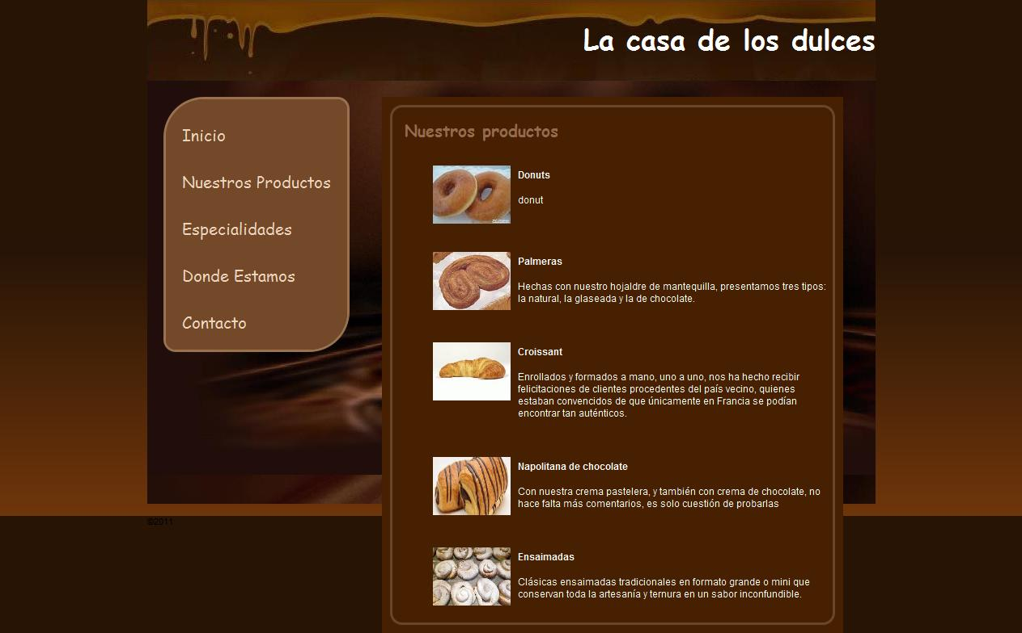
Diseño final del catálogo de productos

Listado de especialidades
Al igual que la pagina de catálogo de productos, aquí se da una muestra de cuales son las especialidades de la casa.

Prototipo de listado de especialidades

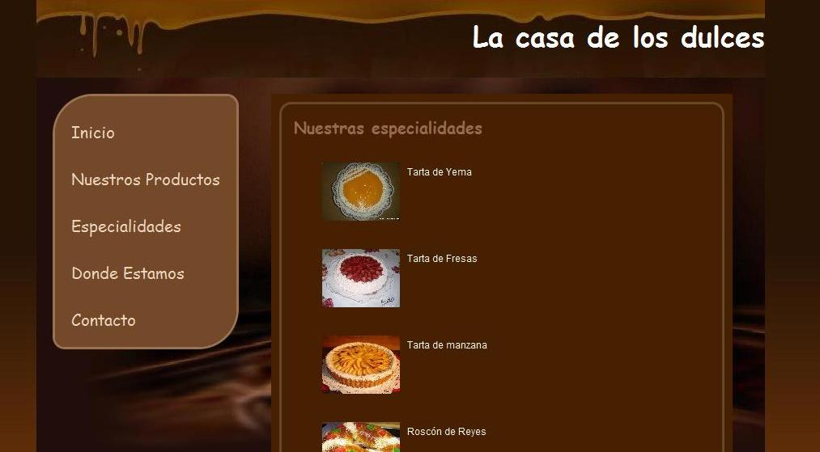
Diseño final de listado especialidades

Localización de la empresa

En esta pagina se muestra un mapa con la localización exacta de la Pasteleria.
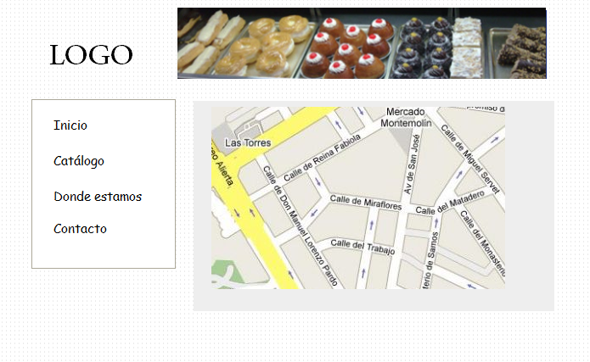
Prototipo de pantalla de localización

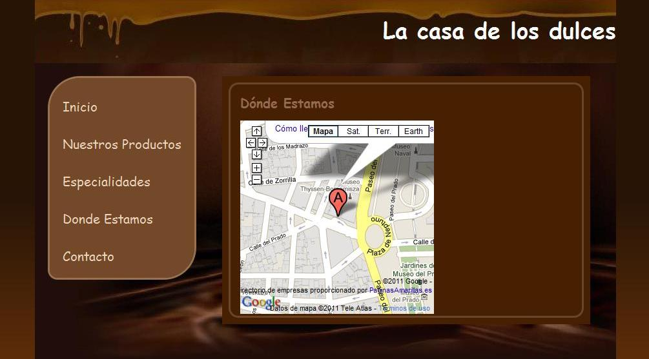
Diseño final de localización de empresa

Formulario de contacto
Contiene un formulario de contacto, para que los usuarios que visiten la web, se puedan poner en contacto con la pastelería.
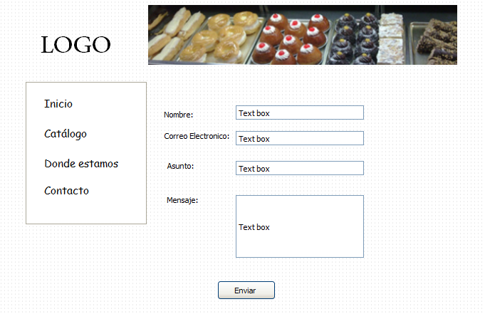
Prototipo formulario de contacto

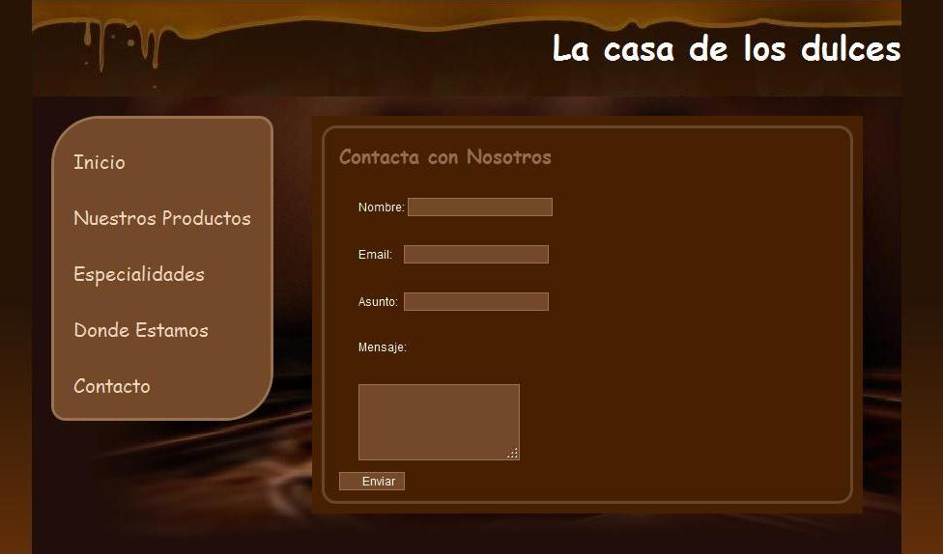
Diseño final formulario de contacto

Capitulo 3: implementación

3.1 Directorio de archivos

El arból de directorios es el siguiente:
- TFC.NET
    - AppData
    - Bin
    - Images
    - Styles

3.2 Base de Datos

La base de datos esta compuesta por 3 tablas:

- Products: Registra los productos que elabora la pastelería, y que se mostrarán en el catálogo de productos.
- ProductsDescription: Registra las descripciones de los productos en los idiomas Castellano y Catálan.
- Special: Registra los productos que la pastelería elabora como especialidad de la casa.

3.3 Master Page

Un punto importante a la hora de diseñar una web, es contar con una página master y un estilo que sea común a toda la web y que sea lo más atractivo posible.
Aquí introduciremos el contenido de cada pagina.
<div id="body">
<div id="bodycontent">
@RenderBody()
</div>
</div>

3.3 Integración con Google Map

Google Maps el servicio para visualizar mapas es uno de los mas populares y que nos permite insertar estos mapas en nuestra Web, veremos dos formas de incluir el mapa que deseamos en nuestro sitio web.
La forma mas sencilla es primero acceder a Google Maps, explorar los mapas hasta ubicar el que deseamos incluir, luego de ello en la parte superior derecha hay un enlace llamado Enlazar con esta página (link to this page en ingles), aparecerán dos formas de enlazar de las cuales seleccionamos la segunda.
Este código es un ifframe que nos permite incluir un mapa en donde se nota que los dos primeros parámetros son el ancho y el alto del mapa el cual podemos modificar de acuerdo a nuestras necesidades.
<div id="welcome" class="content">
<h1>Dónde Estamos</h1>
<iframe width="300" height="300" frameborder="0" scrolling="no" marginheight="0" marginwidth="0"
src="http://maps.google.es/maps?f=q&amp;source=s_q&amp;hl=es&amp;geocode=&amp;q=uoc+madrid&amp;aq=&amp;
sll=41.39571,2.153461&amp;sspn=0.05988,0.154324&amp;ie=UTF8&amp;hq=uoc&amp;hnear=Madrid,+Comunidad+de+Madrid&amp;
ll=40.415816,-3.695419&amp;spn=0.004901,0.006437&amp;z=16&amp;iwloc=A&amp;output=embed"></iframe><br /><small></small>
</div>

3.3 Tecnologia Razor
Todos conocemos las páginas html que utiliza las extensiones .htm o .html. Estas son páginas estáticas que cuando el navegador llama a sus direcciones el servidor simplemente las envia y el navegador muestra su contenido. Los servidores no procesan las páginas en ningún momento.
Por otro lado existe el término DYNAMIC o DINÁMICO, las mismas son páginas que el servidor construye basandose en html que corre en el servidor para determinar como mostrar la página.
En WebMatrix, las páginas dinámicas tienen la extensión .CSHTML o .VBHTML . Son diferentes a HTML con código escrito en c# o visual basic. Nosotros hemos utilizado CSHTML, esto es lo que se conoce como RAZOR.

Hay tres caracteres fundamentales para Razor: la arroba (“@”), las llaves (“{ }”) y el punto y coma (“;”). En cuanto a la arroba, nos permite introducir fragmentos de código a ejecutar en el lado del servidor. Con este carácter podemos introducir sentencias “inline” y sentencias compuestas por una o más líneas de código. Ejemplos de cada uno de estos tipos serían:
<h1>Sentencia inline: Son las @DateTime.Now</h1>
@{ var cadena = "Esto es una sentencia de una sola linea"; }
@{
var otraCadena = "Esto es una sentencia";
otraCadena = otraCadena + "en multiples lineas";
}

3.4 Apertura del proyecto

Al arrancar WebMatrix podremos elegir siempre entre cuatro opciones.
- Mis sitios: desde esta opción podremos acceder a los proyectos que ya hayamos creado con anterioridad con WebMatrix.
- Sitio desde Galeria Web: esta opción nos da acceso a poder modificar con WebMatrix muchas de las aplicaciones web más populares, como WordPress, Umbraco, DotNetNuke, etc.
- Sitio desde plantilla: podemos usar este menú si queremos crear un sitio nuevo, pero a partir de una cierta estructura. En este menú tendremos, entre otras, plantillas para galerías de fotos, listas de deseos, etc. También incluye un sitio “vacío”.
- Sitio a partir de una carpeta: con esta opción podremos crear un sitio web a partir del contenido de un directorio ya existente, ideal si tenemos un proyecto ya creado con otra herramienta que queremos mejorar con WebMatrix.

Capitulo 4: Hosting

4.1 Cliente hosting

Realizando este documento, encontre un cliente hosting para webmatrix, que ofrecia tres meses gratuitos.
El cliente:
NXnet, conformada por un grupo de jóvenes profesionales, es una empresa dedicada exclusivamente a brindar soluciones informáticas en Internet desarrollando constantemente los últimos avances tecnológicos para ofrecer servicios de máximo nivel con el respaldo que usted necesita. Nuestra infraestructura, recursos, y experiencia, le permitirán a su negocio o empresa obtener una clara ventaja competitiva en la nueva economía digital.

Las características son:
  - 25 GB de espacio en disco.
  - 25 GB en disco de mirroring cloud
  - 25 GB de backup diario
  - 500 GB de transferencia mensual
  - Cuentas de correo ilimitadas
  - Ilimitadas Cuentas FTP
  - Ilimitadas Bases MySQL
  - 1 Base SQL Server 2008 100 Mb
  - Soporte POP3/IMAP
  - Scripts autoinstalables: Joomla, Wordpress, PHP BB, entre otros
Condiciones:
En caso de querer continuar con el servicio una vez finalizado el mismo, el valor es de $20,83 + IVA por mes ($250 + IVA anual). Oferta válida exclusivamente con contratación anual.

4.2 Publicación de la web en el hosting

Lo interesante de WebMatrix, es que nos permite desplegar nuestro sitio web en el servidor, con un sólo click en el botón de Publish. Al hacerlo, deberemos configurar la forma en la que queremos que nuestro sitio “se suba” al server, lo cual puede hacerse vía FTP o WebDeploy. Un punto a destacar al utilizar WebDeploy, es que también se encarga de subir nuestra base de datos.
Una vez configurados los datos del servidor, podemos subir nuestro sitio web.
Los pasos para hacerlo son:
- En la pestaña principal, haz click en Publish, y luego en Buscar hospedaje de sitio web.
2. Rellena los datos de tu proveedor:
  - Server: webmatrix01.contoso.com
  - User Name: user123
  - Password: password
  - Site Name: user123.webmatrix01.contoso.com
  - Destination URL: http://user123.webmatrix01.contoso.com

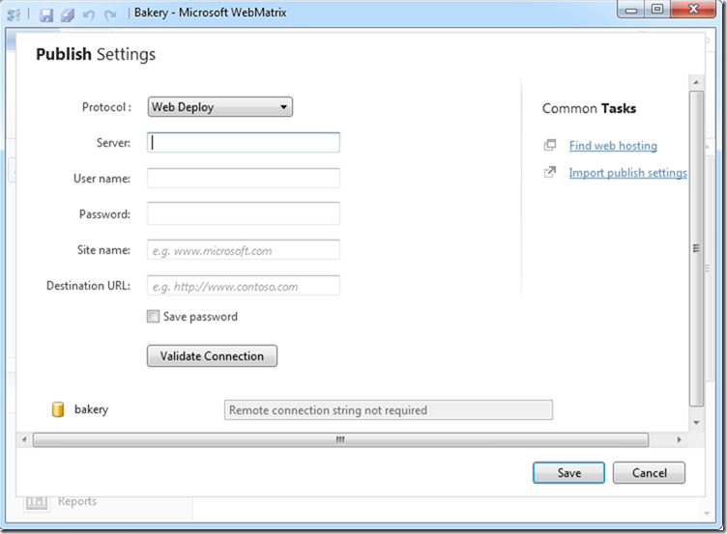

Capitulo 5: Ventajas de webmatrix

5.1 Ventajas

WebMatrix integra en un solo espacio un servidor Web de desarrollo (IIS Express), un marco Web (ASP.NET) y una base de datos (SQL Server Compact), de manera que agiliza el desarrollo de sitios Web y facilita su creación a partir de aplicaciones populares de fuente abierta. El código desarrollado con esta aplicación puede trasladarse sin inconvenientes a Visual Studio y a SQL Server.
Una de las ventajas de WebMatrix, es que se conecta a muchas aplicaciones Web gratuitas y populares, entre las que se encuentran: DotNetNuke, Umbraco, WordPress, Joomla!, entre otras. Lo único que el usuario tiene que hacer es seleccionar una aplicación de la galería integrada y WebMatrix se encarga de descargar e instalar el nuevo sitio Web.

5.2 Instalación y configuración de Moodle utilizando WebMatrix

El primer paso es descargar e instalar moodle a traves de webmatrix, para ello, abrimos webmatrix y en la pantalla inicial seleccionamos la opcion “Site from Web Gallery” y en el tipo CMS seleccionar moodle, colocarle el nombre deseado y clic en Next.
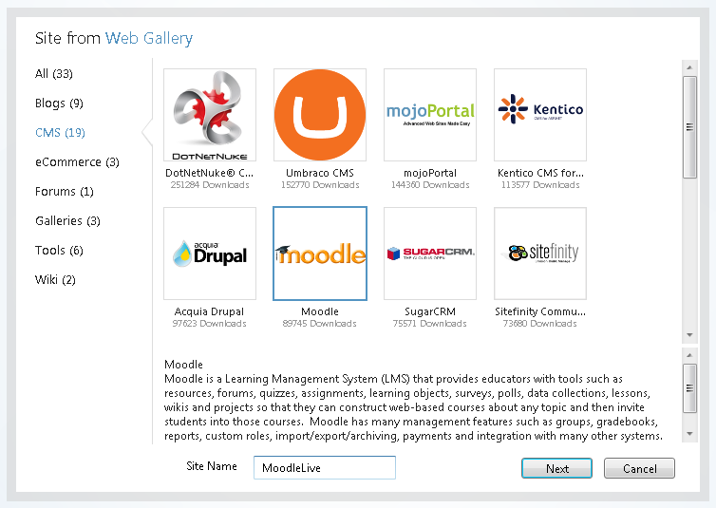
Posteriormente se solicitan el servidor de base de datos, nombre de base de datos, nombre de administrador y contrasena.
Una vez descargado e instalado Moodle, clic en Ok para finalizar.

Capitulo 6: Mejoras a incluir
En primer lugar, se pueden incluir más apartados en la web, de forma que se pueda mostrar más información de los servicios que ofrece nuestro cliente.
En segundo lugar, se puede introduccir la opcion de multiidioma, para ello, habría que insertar un enlace con los diferentes idiomas, al seleccionar el idioma deseado, el servidor cargaria de base de datos las descripciones del idioma seleccionado.
Tambien se puede realizar un backoffice, donde se entraría con usuario y password, donde se puedan realizar operaciones como insertar nuevos productos en el catálogo, modificar las fotos de los productos, modificar las descripciones.
Esto facilitaria a nuestro cliente, el acceso y modificación de su propio site, sin necesidad de costear un mantenimiento, por parte de la empresa proveedora.

Capitulo 7: Experiencia personal
Particularmente, tras realizar la web, las mayores ventajas que he encontrado es la facilidad que proporciona WebMatrix, el uso de controles implica no tener que hacerlo prácticamente todo manual. La cantidad de código, refiriéndome solo a la capa de presentación, es prácticamente código html sencillo. La validación sin embargo, me ha parecido simple gracias al uso de la tecnología RAZOR.

Bibliografia

http://www.desarrolloweb.com/articulos/webmatrix-manejo-datos-1.html

http://www.cmstecno.com/introduccion-a-web-matrix
http://www.ms-news.net/f1125/migrar-de-webmatrix-a-visual-web-developer-6944327.html
http://www.asp.net/webmatrix
http://www.nxnethosting.com/esp/quienes-somos/datos-empresa-web-hosting.htm
http://www.microsoft.com/web/webmatrix/features/

